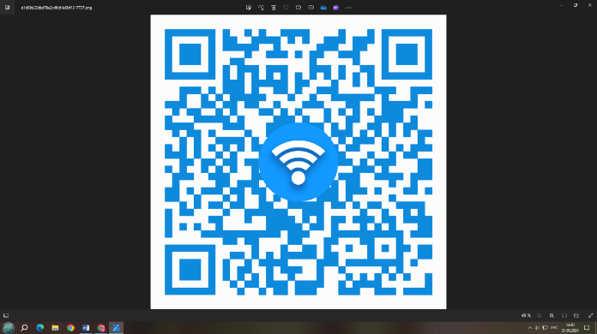**Просветительский проект**

**«Цифровой ликбез»**

поможет повысить цифровую грамотность и узнать больше о кибербезопасности в сети

* просветительские мультипликационные ролики

методические материалы для педагогов



На понятных примерах учат

детей и взрослых азам цифровой грамотности и кибербезопасности

помогают эффективно интегрировать видеоролики в учебный процесс на уроках на уроках по разным предметам, во внеурочную деятельность, а также использовать их на родительских собраниях, для наглядного объяснения тех угроз, с которыми может столкнуться ребенок

возрастная категория 6+



